香港浸會大學持續教育學院

高中應用學習課程-資訊科技精要（2024-2026年）

單元四：數據分析與數據庫

**數據分析書面報告**

### 第五組

| 組長： | Yip Mei Wa（24983578） |
| --- | --- |
| 組員： | Tsoi Ho Hong （24983608） |
| 組員： | Chan Hoi Sen ( 24983632 ) |

1.簡介

有鑒於校園商店經理正考慮擴展販售機產品線，遂邀請本團隊撰寫一份報告，此報告將包含分析銷售數據以及提出建議。

2.按類別分類的零食銷售量

| **零食類別** | **加總 - 銷售次數** |  |
| --- | --- | --- |
| 巧克力 | 213 |  |
| 薯片 | 163 |  |
| 餅乾 | 127 |  |
| 糖果 | 113 |  |
| 果乾 | 78 |  |
| **總計** | **694** |  |

分析：

根據以上列表顯示，銷售總次數最多的是巧克力類別的零食，其次為薯片類別；銷售總次數最少的為果乾類別的零食。由此可見，學生們較偏好巧克力、薯片一類的零食。

3.零食銷售數據

零食類別列表：

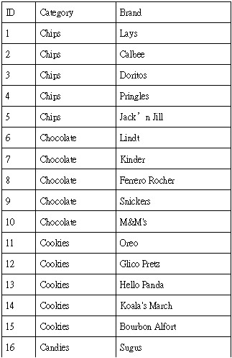

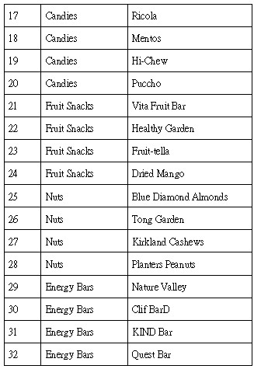

SQL語句：

SELECT ID, Category, Brand

FROM snacks;

銷售次數列表：

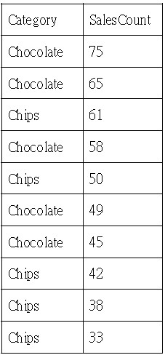

SQL語句：

SELECT Category, SalesCount

FROM snacks

WHERE Category BETWEEN'Chips'AND'Chocolate'

ORDER BY SalesCount DESC;

健康與非健康選項的平均銷售次數：

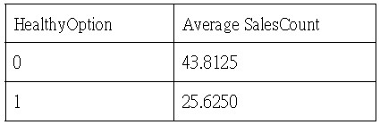

SQL语句：

SELECT HealthyOption, AVG(SalesCount) AS AverageSalesCount

FROM snacks

GROUP BY HealthyOption;

分析：

根據以上列表顯示，在七種不同類別的零食中，巧克力一類的零食為銷售次數最多的零食，其次是薯片類的。在健康與非健康選項的列表中顯示，非健康選項的平均銷售次數較健康選項的平均銷售次數多約1.7倍，可見大多數同學的選擇為非健康選項的零食。

4.新零食推薦

根據以上列表顯示，有不少同學偏好巧克力、薯片一類的零食，有鑒於此，本團隊推薦果蔬凍乾脆片，其口感以及部分脆片的味道與薯片相近，經真空油炸脫水等工藝製成。其含油量相較於傳統油炸食品低，還儘可能保留了食物本來的營養。學生們可以享受類似薯片口感的同時，食用更健康的零食。

5.零食資料表

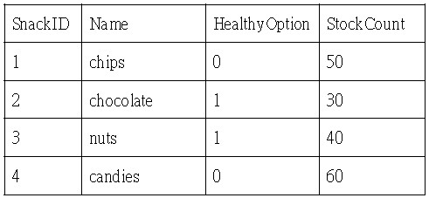

SQL語句：

CREATE TABLE SnackInventory(

SnackID INT PRIMARY KEY,

Name VARCHAR(255)DEFAULT NULL,

HealthyOption TINYINT(1)DEFAULT NULL,

StockCount int(11) DEFAULT NULL

);

INSERT INTO SnackInventory(SnackID,Name, HealthyOption, StockCount)VALUES

(1,'chips',0,50),

(2,'chocolate',1,30),

(3,'nuts',1,40),

(4,'candies',0,60);

SELECT * FROM SnackInventory;

6.零食販賣機位置的實體關係圖

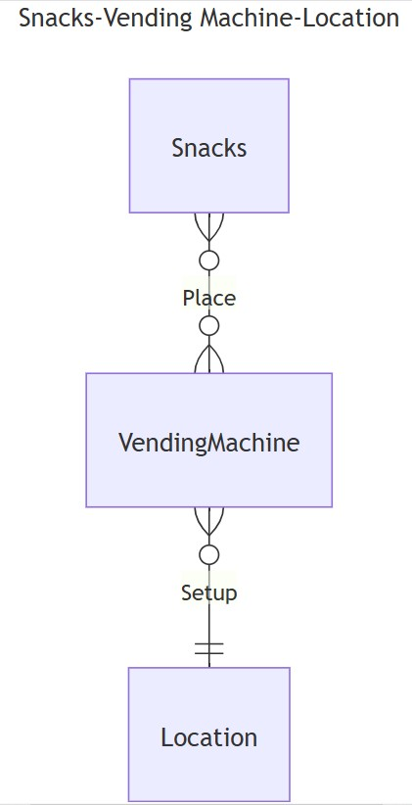

title: Snacks-Vending Machine-Location

erDiagram

Snacks }o--o{ VendingMachine : Place

VendingMachine }o--|| Location : Setup

7.數據庫係統選擇建議

SQL數據庫：

其為關係性數據庫，可儲存結構化數據（如：銀行賬戶、信用卡餘額），具有安全、穩定、強一致性等優勢；但其讀寫性能差、不易擴展、支撐容量低等劣勢，使其無法滿足儲存海量數據的需求。

NoSQL數據庫：

其為非關係性數據庫，可儲存結構化和非結構化（如：網頁、聲音、視頻）數據，具有可高並發讀寫、儲存海量數據、易於擴展、等的優勢；但其缺乏標準化，使其查詢能力有限。

選擇建議：

綜上所述，NoSQL數據庫更適用於大規模以及經常發生擴展的項目；而校園商店不屬於大規模數據，且數據類型基本為結構化數據，對與數據查詢能力有一定需求，所以繼續使用現有的RDBMS數據庫，既SQL數據庫即可。

8.總結

有鑒於不少同學都偏好巧克力、薯片一類的零食，本團隊推薦校園商店新增類似薯片口感的果蔬凍乾脆片為新零食。另外，SQL數據庫穩定、強一致性以及查詢能力較強的優勢更符合校園商店的需求，所以本團隊更建議繼續使用現有的SQL數據庫。

9.附錄

新零食推薦：

1.<https://kknews.cc/baby/8egvrme.html>

零食販賣機位置的實體關係圖：

1.[Entity Relationship Diagrams | Mermaid](https://mermaid.js.org/syntax/entityRelationshipDiagram.html)

數據庫係統選擇建議：

1.<https://cloud.tencent.com/developer/article/2489831>

2.https://www.bing.com/videos/riverview/relatedvideo?q=NoSQL+的优点和缺点&&mid=6384AB59191F4F0FBC036384AB59191F4F0FBC03&FORM=VAMGZC